



WORKSHOP INTERNACIONAL: INTEGRACIÓN Y MODELOS DE CRECIMIENTO EN EL COOPERATIVISMO AGROALIMENTARIO
Valencia, 16 de septiembre de 2016

“Análisis de las OPFH y su relación con el cooperativismo en España, en el sector de la fruta dulce”

Dr. ANTONIO COLOM GORGUES
Departamento de Administración de Empresas y Gestión de los Recursos Naturales. Escuela Técnica Superior de Ingeniería Agraria. Email: antonio_colom@hotmail.com

MANEL PLANA FARRAN
Departamento de AEGERN , Facultad de Derecho, Economía y Turismo, Universitat de Lleida, mplana@aegern.udl.cat

Dra. ROSA M. FLORENSA GUIU
Departamento de Administración de Empresas y Gestión de los Recursos Naturales. Facultad de Derecho, Economía y Turismo. Email: rmflorensa@aegern.udl.es

RESUMEN:
Dentro de la nueva Política Agrícola Común (PAC) del nuevo periodo 2014-2020, y dentro del ámbito de la organización común de los mercados, cobra un gran relieve las dinámicas de evolución y las problemáticas que surgen en relación a la producción y comercialización de productos hortofrutícolas. La unificación de los reglamentos de las OCM’s y la continuidad de los Programas Operativos de las Organizaciones de Productores de Frutas y Hortalizas (OPFH), se deben ahora enfocar hacia la resolución de problemáticas y la mejora continua sectorial.
El objeto de este trabajo es en primer lugar efectuar un estudio y análisis de conjunto del grupo de OPFH de fruta dulce del Estado Español, y sintetizar en segundo lugar el marco de la PAC actual y las herramientas que confieren los programas operativos de las OPFH para dicha mejora y afrontamiento de problemas, viendo las herramientas utilizables para dicho afrontamiento, y remarcando, que la Sociedad Cooperativa es el tipo dominante de entidad jurídica, ya que algo más de la mitad de las OPFH lo son y sobre el 65% de los socios están en cooperativas.
Los actuales problemas más repetidos y conocidos, campaña a campaña, dentro de este subsector de la fruta dulce en este milenio, y sobre todo en las últimas tres campañas, han sido las crisis de mercado generadas por la sobreproducción y sobreoferta, el comportamiento del consumo sobre todo en las frutas de hueso (melocotón, nectarina, paraguayo), la saturación del mercado, las dificultades para materializar ciertas medidas paliativas (retiradas de producto, producto distribuido para bancos de alimentos, transformación de producto, etc.) y los modelos de financiación de las citadas medidas, con la repercusión pertinente en los precios de mercado.
Palabras clave: OPFH, fruta dulce, programas operativos. OCM, cooperativismo.
1. Introducción. El sector hortofrutícola y la fruta dulce en España. Objeto del trabajo
Según información del Ministerio de Agricultura, Alimentación y Medio Ambiente (MAGRAMA), el valor de la producción del sector de frutas y hortalizas (sin incluir flores y plantas, uva de vinificación ni aceitunas) se sitúa alrededor de los 10.000 millones de euros (media 2008–2013) aportando el 41% de la Producción Vegetal y el 24% de la Producción de la Rama Agraria, lo que le sitúa como el sector más importante en el conjunto del sector agrario. Por otro lado, este sector genera un total de 230.000 Unidades de Trabajo Agrario directas (24% del total del sector agrario), existiendo además 100.000 empleos indirectos de labores de manipulación y envasado de la producción hortofrutícola.
Figura 1. Superficie y producción de frutas y hortalizas en España, 2008-2012; Consumo 2010-2014
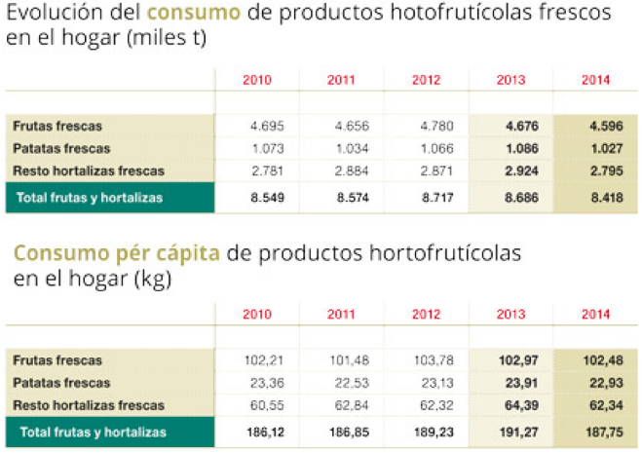
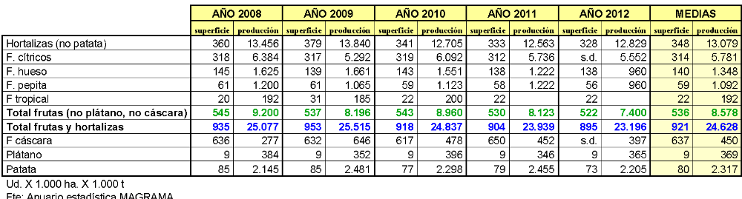

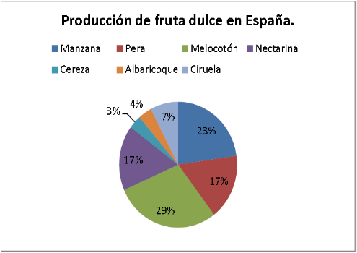

Fuente: Anuario de Estadística del MAGRAMA (2014) y Revista Alimarket (2015)
Siguiendo con la información del MAGRAMA, la superficie de cultivo de frutas y hortalizas en su conjunto, es de unas 1.571.000 hectáreas (media 2008-2010), de las cuáles 650.000 hectáreas son de frutos cáscara; de las restantes 921.000 hectáreas, el 38% corresponde a hortalizas, el 34% a cítricos y el 28% a frutales de fruta dulce no cítricos, y 75.000 hectáreas de patata. En lo que concierne a la producción española, se cifra en torno a las 24,2 millones de toneladas (media 2008–2012) de las que el 54% corresponde a hortalizas, el 24% a cítricos, el 11% a frutales de fruta dulce no cítricos, el 9% a patata y el 2% a frutos de cáscara.
Según Alimarket (2015), en 2014 el sector hortofrutícola alcanzó un nuevo récord en producción y exportación. La sobreoferta y la crisis originada en el verano de 2014, tras el anuncio del gobierno ruso de prohibir la compra de productos alimentarios procedentes de la Unión Europea tuvo una gran consecuencia directa: la saturación del mercado europeo, y una consecuente caída del precio de la fruta dulce, que llegó hasta al mercado español, en el que el consumo continúa a la baja. No obstante, el sector parece haberse activado, y en el último año 2015, un gran número de operadores se han embarcado en importantes proyectos en sus centros de trabajo, ya sean con ampliaciones o mejoras en el equipamiento y operaciones, o en la capacidad frigorífica. Respecto el consumo de frutas y hortalizas en los hogares españoles, continúa en decremento. En 2014 se redujo un 3%, y los datos de enero a junio de 2015, revelan una caída del 5,5%, mientras que en términos de valor el retroceso solo es del 0,7%.
El objeto general del presente trabajo es efectuar un estudio e investigación exploratoria del sector hortofrutícola español, subsector de las frutas dulces, y ahondar en la estructura de las Organizaciones de Productores de Frutas y Hortalizas en España, así como analizar el afrontamiento de retos y problemáticas a través de los planes operativos.
2. Principales operadores hortofrutícolas en España (TOP 30) y datos sobre fruta dulce.
Los TOP 30 operadores hortofrutícolas en España (Revista Alimarket, 2015) se presentan seguidamente en la Tabla 1. Como se observa, lidera el grupo la Cooperativa Agroalimentaria más grande de España que es ANECOOP, con una cifra de ventas de 593 Millones de Euros, con ámbito de acción multinacional.
Tabla 1. TOP 30 operadores españoles del sector hortofrutícola. Cifras Ventas Millones €
 | Empresa |  | Ubicación | 2013 | 2014 | Marcas
1 | COOP. ANECOOP | Valencia |  | 593,00 | 546,00 | Bouquet/Backcat/Nadal/Clink
2 | AMC GRUPO ALIMENTACIÓN FRESCO Y ZUMOS, S.A. | Espinardo (MU) |  | 460,00 | 560,00 | A.M.C./ Pingu
3 | GRUPO EUROBANAN | Alicante |  | 360,00 | 358,00 | Eurobanan/Agroorigen/Isla Bonita/ Kiwiberico
4 | SANLUCAR FRUIT, S.L. | Puçol (V) |  | 336,37 | 336,70 | Sanlúcar/Sunnyboy
5 | GRUPO NUFRI (3) | Mollerusa (L) |  | 270,00 | 300,00 | Nufri/ Livinda
6 | GRUPO MARTINAVARRO |  |  | 235,95 | 239,74
 | MARTINAVARRO GRUPO | Almassora (CS) |  | 219,75 | 225,00 | Martinavarro/Daisy/Roxy/Chico
 | VERDIMED, S.A. | San Javier (MU) |  | 16,20 | 14,74 | Chico/Hidromed/Naturmed/Saboc
7 | GRUPO UNIVEG |  |  | 226,48 | 227,39
 | UNIVEG TRADE SPAIN, S.A. | Valencia |  | 203,79 | 207,66 | Univeg
 | GRUPO YES PROCUREMENT AND MARKETING, S.L. | Níjar (AL) |  | 15,22 | 19,73 | Freshy
8 | AGROPONIENTE, S.A. | El Ejido (AL) |  | 211,75 | 201,03 | Poniente/Bombón de Agroponiente/ Hortini
9 | COOP. ÚNICA GROUP | La Mojonera (AL) |  | 180,00 | 200,00 | Única/Única Bio/Ready,Veggi,Go!
10 | GRUPO AGROIRIS | El Ejido (AL) |  | 170,00 | 200,00 | Agroiris/Berja/Ejidoluz
11 | ALHONDIGA LA UNIÓN, S.A. | El Ejido (AL) |  | 201,45 | 185,26 | La Unión/Andaluz/Merpo
12 | CONSORFRUT, S.L. | Valencia |  | 150,21 | 183,97 | Mephistus/Sunflavour
13 | COOP. AGRARIA Y GANADERA SAN ISIDRO-CASI | La Cañada  de S. Urbano (AL) |  | 184,93 | 178,00 | Casi/Miel de Casi/Reina de Casi
14 | BARGOSA GRUPO | Barcelona |  | 168,51 | 172,49 | Bargosa
 | BARGOSA, S.A. | Barcelona |  | 147,62 | 152,99
 | COMPAÑÍA MAYORISTA FRESA, S.L. | Barcelona |  | 20,89 | 19,50
15 | COOP. VICASOL | Vícar (AL) |  | 138,08 | 163,50 | Vicasol/Almerisol/Pueblasol
16 | GRUPO ALIMENTARIO CITRUS | Riba-Roja (V) |  | 178,37 (4) | 157,83 | Verdifresh
 | VERDIFRESH, S.L.U | Riba-Roja (V) |  | 97,20 | 97,74
 | AGROMEDITERRÁNEA HORTOFRUTÍCOLA, S.L. | Dolores Pacheco (MU) |  | 81,17 | 60,09 | Agromediterránea
17 | GRUPO FERNÁNDEZ-FRUTTITAL |  |  | 169,33 | 157,01
 | HERMANOS FERNÁNDEZ LÓPEZ, S.A. | Barcelona |  | 166,41 | 156,18 | BonGust/F.Lli Orsero/Simba/Cuqui/
 | FRUTTITAL ESPAÑA, S.A. | Valencia |  | 2,92 | 0,83 | F.Lli Orsero
18 | GRUPO BONNYSA | S. Juan de Alicante (A) |  | 176,20 | 145,12 | Bonnysa/Sanflavino/Bondelicious
19 | ONUBAFRUIT, S.L. | Huelva |  | 144,39 | 142,03 | Fo/Onubafruit/Starberry
20 | CULTIVAR, S.A. | Barcelona |  | 118,79 | 140,50 | Cozumel/Exótica Premium
21 | GRUPO FLORETTE IBÉRICA | Milagro (NA) |  | 106,22 | 137,22 | Florette
22 | GARCIA ARANDA, S.L. | El Palmar (MU) |  | 118,46 | 135,42 | Aranda
23 | G'S ESPAÑA HOLDINGS, S.L. | Torre Pacheco (MU) |  | 135,00 | 135,00 | Pascual/Pascual Prestige
24  25 | PRIMAFLOR, S.A. (GRUPO) | Pulpí (AL) |  | 135,22 | 129,46 | Primaflor/Babyfresh/Sol de Pulpí
24  25 | HORTOFRUT. COSTA DE ALMERÍA, S.L. | San Agustín (AL) |  | 134,39 | 105,60 | Ferna/Freshcoast/Lasal/Qdelicias
26 | GRUPO DOMINGO CATALÁ | La Portella (L) |  | 129,28 | 125,00 | Catafruit/Frisesa/El Escobar
27 | GRANADA LA PALMA, S.C.A. | Carchuna (GR) |  | 112,50 | 124,65 | La Parcela/La Palma/Tom Cherry
28 | COOP. MURGIVERDE | El Ejido (AL) |  | 126,00 | 122,00 | Murgi-Verde/Family Green
29 | GRUPO FEMAGO |  |  | 121,19 | 120,00 | Agrupalmería/Agrocastell/Femago
30 | FRUITS CMR, S.A. - GRUPO | Barcelona |  | 119,08 | 115,80 | Nenita/Infinita/Cosarica
Fuente: Revista Alimarket, 2015
Haciendo una reflexión sobre la información de Alimarket (2015), el cimiento o fundamentación del sector hortofrutícola se trata de buscar en aspectos como la programación de los cultivos y variedades de frutas, y su adaptación a la demanda, la concentración de la oferta y la comercialización, la optimización de los costes de producción y la estabilización de los precios de producción (tratando que no decaigan), la planificación de los cultivos en clave de mejora tecnológica y sostenibilidad (producción integrada, limitaciones en productos fitosanitarios, sistemas de poda, fertilización racional, etc.), la mejora de la calidad, la intensificación del valor comercial o valores añadidos de las frutas, la promoción, el respeto al medio ambiente, la prevención y la gestión de la crisis, consolidación de certificaciones de buenas prácticas, etc. No obstante, tratar de conjugar todos estos elementos es una tarea compleja, sobre todo en un sector tan atomizado, en el que los continuos mensajes que promueven la concentración y la organización a nivel más profundo y en clave de adquirir mayor tamaño y poder de negociación, no terminan de fraguar.
Según datos proporcionados por el MAGRAMA, existen unas 600 Organizaciones de Productores de Frutas y Hortalizas (OPFH) en la actualidad, que cuentan con unos 155.000 socios afiliados y unas 830.000 ha de cultivo, lo que supone el 55% de la superficie total y el 50% de la producción total. Ello significa que muchos agricultores y empresas productoras o integradoras de producción en origen, prefieren operar de forma independiente, a pesar de que con ello no pueden acceder a los fondos operativos europeos para poder utilizarlos para ejecutar parte de sus inversiones en mejoras. Para realizar un diagnóstico del sector, y a partir de ahí diseñar la futura estrategia nacional para los programas operativos de las organizaciones de productores, el Ministerio de Agricultura, Alimentación y Medio Ambiente ha estado trabajando con diferentes grupos de debate y en una consulta pública.
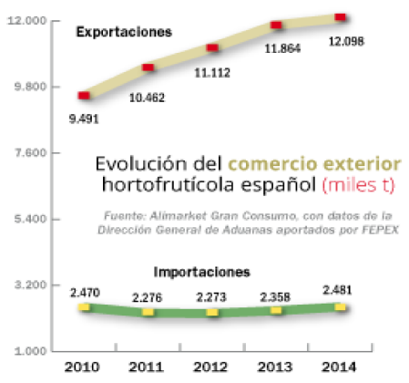
Figura 2. Datos sobre magnitudes de roducción, consumo y comercio exterior de frutas dulces en España
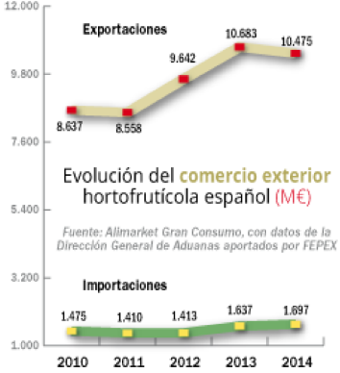
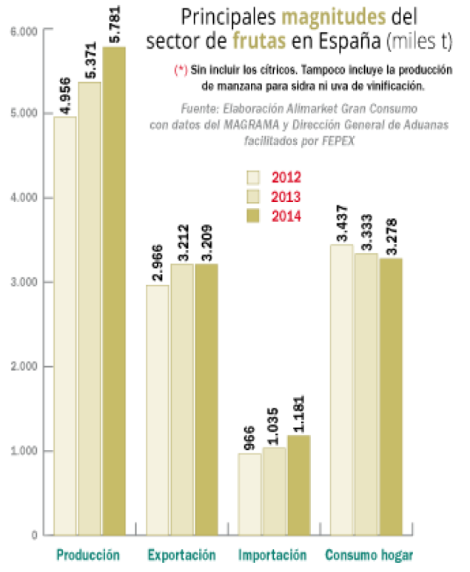
Fuente: Revista Alimarket, 2015
3. Datos sobre las Organizaciones de Productores de Frutas y Hortalizas (OPFH) en España
Tomando datos del MAGRAMA en su trabajo sobre las OPFH en España, se destaca que el número de Organizaciones de Productores en la UE durante el período 2008-2012 ha estado en torno a 1.550-1650 OPFH aproximadamente o en números redondos, habiéndose producido un aumento del 6% en dicho periodo.

Tabla2. Número de Organizaciones de Productores de Frutas y Hortalizas en la UE, 2008-2012
Año | 2008 | 2009 | 2010 | 2011 | 2012
Nº de OPFH | 1.549 | 1.638 | 1.634 | 1.608 | 1.643
Fuente. Comisión Europea, DG AGRI.C2

Figura 3. Principales países europeos con mayor número de OPFH, en 2012
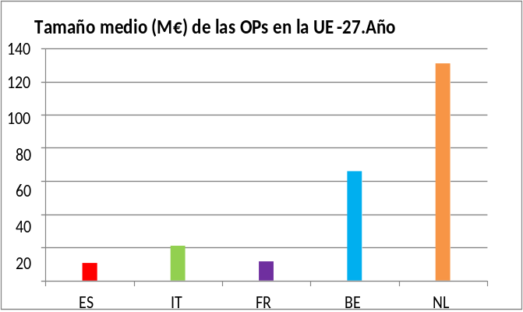
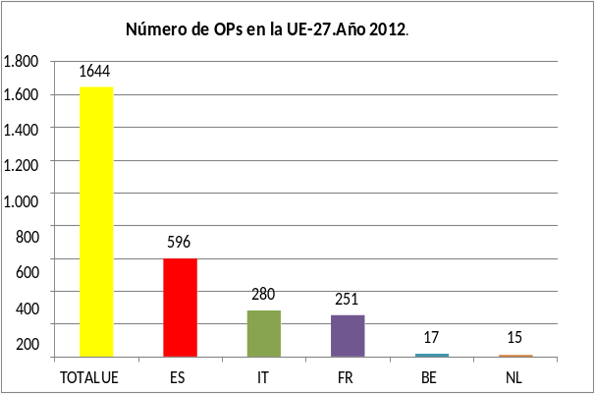


Fuente. Comisión Europea, DG AGRI.C2
Según el informe sobre OPFH del MAGRAMA (diciembre de 2015), más de una tercera parte de las Organizaciones de Productores de la Unión Europea son españolas (en 2012 del total de 1644, 596 pertenecian a España lo que suponía el 36% del total de OPFH de la UE, a continuación estaba Italia con 280, seguido por Francia con 251), sin embargo hay que recalcar que el tamaño medio contabilizado con el indicador de valor de productos operados por las mismas, es muy bajo en nuestro país (11 Millores de Euros/ OPFH, más bajo que la media de la UE-27 de 13 Millones de Euros/OPFH, liderando los Paises Bajos con 131 Millones de Euros/OPFH).
Ello permite comprobar la naturaleza y estructura atomizada y por tanto de poco tamaño de estas organizaciones, que como es lógico repercute en el poder de negociación y estructura de organización en su funcionamiento, y más en concreto, en su fuerza comercial frente compradores.
El número de OPFH en España ha disminuido un 7% durante el período (2009-2013). Esta evolución en decremento se puede observar en la Tabla 3.

Tabla 3. Número de Organizaciones de Productores de Frutas y Hortalizas en España, 2009-2013
Año | 2009 | 2010 | 2011 | 2012 | 2013
Nº OPFH | 639 | 608 | 598 | 596 | 596

Fuente. Registro de Organizaciones de Productores de Frutas y Hortalizas (ROPAS).
Desde el año 2009, la superficie de frutas y hortalizas de las OPFH españolas se ha mantenido constante en torno a las 800.000 ha. En números redondos de proporción, en el año 2013, la superficie de frutas representó el 80% de la total en OPFH y la de hortalizas el 20%. el Valor de la producción Comercializada por las OPFH ha seguido un ritmo ascendente, el incremento durante este período ha sido del 37%. En la actualidad este valor ronda los casi 7.000 Millones de Euros, de los que unos 3.700 Millones son de la Fruta dulce. Ver la Tabla 4.

Tabla 4. Valor de la Producción Comercializada (VPC) por las OPFH en España, 2009-2013
Año | 2009 | 2010 | 2011 | 2012 | 2013
VPC (Millones €) | 5.029 | 5.750 | 5.941 | 6.314 | 6.899

Fuente. Registro de Organizaciones de Productores de Frutas y Hortalizas (ROPAS).
Las diferencias en el número de socios que integran las OPFH en España es notoria, con clara inclinación hacia tamaño o número menor de 500 socios. Aproximadamente el 90% tiene menos de 500 socios, casi el 62% posee entre 21 y 500 socios, siendo éste el intervalo más frecuente.
Se puede apuntar que las 30 OPFH de más de 1.000 socios, reúnen más del 50% del total de socios. La orientación productiva predominante en estas organizaciones son los frutos de cáscara (producto principal en 20 de ellas, que agrupan a casi 60.000 socios. Ver la Figura 4.
El análisis de la dimensión económica empresarial según cifras de facturación o venta de las OPFH, determina que el 50% comercializa menos de 5 millones de euros, integrando el 10% del Valor de la Producción Comercializada por las OPFH en España.
En el otro extremo por tanto, el otro 50%, comercializa el 90% del VPC de las OPFH de España. En este último grupo se encontrarían las 6 OPFH que comercializan más de 100 millones de euros, representando en total más del 11% del VPC de las OPFH. Entre las de mayor dimensión predominan las OPFH de hortícolas situadas en el litoral, Andalucía y Murcia, principalmente. Entre las de menor dimensión económica se encuentran las de frutos de cáscara y cítricos dulces.
Figura 4. Tamaño de las OPFH según el número de socios. Año 2013

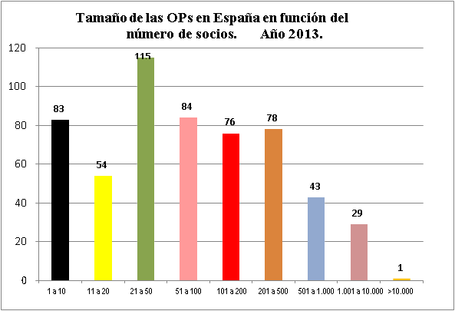
Fuente. Registro de Organizaciones de Productores de Frutas y Hortalizas (ROPAS).

La Sociedad Cooperativa es el tipo dominante de entidad jurídica, ya que algo más de la mitad de OPFH lo son, el 65% de los socios aproximadamente están en cooperativas. A continuación le siguen las Sociedades Agrarias de Transformación (SATs), casi un 40% de las OPFH poseen esta forma jurídica, integrando aproximadamente al 33% de los socios. Por tanto, más del 90% de las OPFH de España son Cooperativas o SATs; en estas formas jurídicas están asociados el 98% de los socios pertenecientes a las OPFH de España. Las restantes formas jurídicas, Sociedades Anónimas y Sociedades Limitadas tan sólo representan el 9% del total.

Tabla 5. Forma jurídica de las OPFH | Nº OPs | Porcentaje
COOPERATIVAS | 301 | 51%
SAT | 231 | 40%
S.A y S.L. | 51 | 9%

Fuente. Registro de Organizaciones de Productores de Frutas y Hortalizas (ROPAS).

Figura 5. Número y proporción de formas jurídicas de las OPFH en eño 2013, en España



Forma jurídica de las OPFH. Año 2013.
51; 9%
231; 40%
301; 51%
COOPERATIVAS
SAT
S.A y S.L.

Fuente. Registro de Organizaciones de Productores de Frutas y Hortalizas (ROPAS)

4. Programas operativos y afrontamientos de problemas por parte de las OPFH. Conclusiones
No cabe ninguna duda que el papel de Administración supranacional de la Unión Europea supone un paragüas o protección sectorial de las frutas y hortalizas contra dificultades y problemas, a través de las OPFH y los Programas Operativos anuales.
Como se sabe, los proyectos de programas operativos establecidos por el artículo 103 quáter del Reglamento (CE) n.º 1234/2007, debian ser presentados para su aprobación por las Organizaciones de Productores ante el órgano competente, a más tardar el 15 de septiembre del año anterior al del inicio de su aplicación (artículo 7, Real Decreto 1337/2011); lo serán en un documento único ajustado al modelo establecido en el anexo III del anterior Real Decreto.
Es importante destacar que en cuanto a contenidos, las medidas de acciones, actuaciones, inversiones y concepto de gasto deben cumplir con las condiciones de elegibilidad y los límites máximos de gastos contemplados en el anexo IV del Real Decerto anterior, así como lo establecido en los aspectos medioambientales a que se refiere el apartado 3 del artículo 103 quáter del Reglamento (CE) n.º 1234/2007 y lo establecido en materia de cumplimiento de objetivos que se recoge en el apartado 1 del citado artículo.
Se ha citado que las medidas, acciones, actuaciones, inversiones y conceptos de gasto subvencionables en el marco de los programas operativos y los requisitos relativos a las mismas, se definen en el anejo IV. Existe una jerarquía: 1.Los epígrafes de primer nivel describen las medidas; 2.Los epígrafes de segundo nivel describen las acciones; 3. Los epígrafes de tercer nivel describen las actuaciones; 4. Los apartados de último nivel describen las inversiones o conceptos de gasto que pueden incluirse en cada actuación.
Las medidas previstas son (están propuestas una serie de limitaciones presupestarias como % sobre el total del programa aprobado y ejecutado):
1. Medida dirigida a planificar la producción (80%);
2. Medida dirigida a mejorar o mantener la calidad de los productos (60%);
3. Medida dirigida a mejorar la comercialización (80%);
4. Medida dirigida a investigación y producción experimental (30%);
5. Medida dirigida a formación y servicios de asesoría (30%);
6. Medida dirigida a la prevención y gestión de crisis (33%);
7. Medida dirigida a objetivos medioambientales (60%); y
8. Otras acciones, actuaciones, inversiones y conceptos de gasto (40%).
Con todo ello, se debe plantear en este periodo 2014-2020 el tratar de perfeccionar la eficacia y eficiencia de las medidas, acciones y actuaciones, aprovechando al máximo las inversiones y gastos previstos en la ejecución de las mismas. Obviamente, la necesidad de analizar la estructura de las OPFH, la homogeneidad o heterogeneidad de las mismas y de sus programas operativos, el sistema de financiación, funcionamiento y gestión de los fondos operativos, y los resultados acumulados en los últimos años, serán elementos necesarios para dicho fin, y no tan solo a nivel de España, sino contando con la interactuación con países afines de la región mediterránea como Francia e Italia, y buscando su colaboración a través de sus representaciones sectoriales. Este es el propósito que hemos trazado hacia el futuro, en el caso de nuestra investigación, a nivel más profundo y extenso, donde quizá uno de los apartados de mayor interés sea afrontar y resolver las crisis de mercado de manera óptima o eficiente.

Bibliografia y Referencias
Alimarket (2015). Frutas y hortalizas: La sobreoferta lastra el precio. Revista Alimarket, 2015.
BOE, Gobierno de España (2011). Real Decreto 1337/2011, de 3 de octubre, por el que se regulan los fondos y programas operativos de las organizaciones de productores de frutas y hortalizas. BOE» núm. 239, de 4 de octubre de 2011. Texto consolidado de 22 de noviembre de 2011.
MAGRAMA (2015). Informe sobre las organizaciones de productores de frutas y hortalizas (OPFH). Datos de 2009 a 2013- Ministerio de Agricultura, Alimentación y Medio Ambiente, diciembre de 2015.

Para intercomunicación en relación con esta comunicación: Antonio Colom Gorgues. Escuela Técnica Superior de Ingeniería Agraria y Facultad de Derecho y Economía de la Universidad de Lleida. Tel: +34-973-702812. Email:Antonio_colom@hotmail.com

